v 1.0

Usac Web

Manual del Usuario

Desarrollado por: Luis Azurdia

Manual escrito por: Luis Azurdia

# Funcionamiento del Programa

Ues un entorno de desarrollo integrado que maneja dos lenguajes de programación: Como complemento, usac web cuenta con un repositorio web, que almacena las clases que sus usuarios compartan. usac web cuenta con cuatro módulos

1. Módulo de diagramas de clase: En este módulo se generan diagramas UML, con la finalidad de que se pueda generar código a partir de los diagramas, y a su vez que se puedan generar diagramas a partir de código.

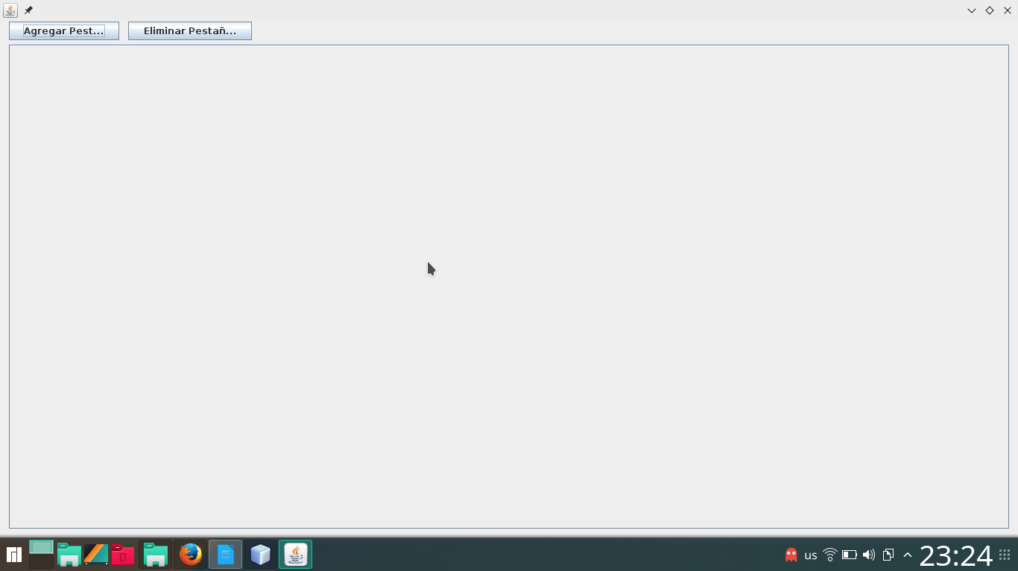

1. Módulo de depuración: Este módulo está dividido en dos partes, el depurador de fase de generación de código intermedio y el depurador de la ejecución.

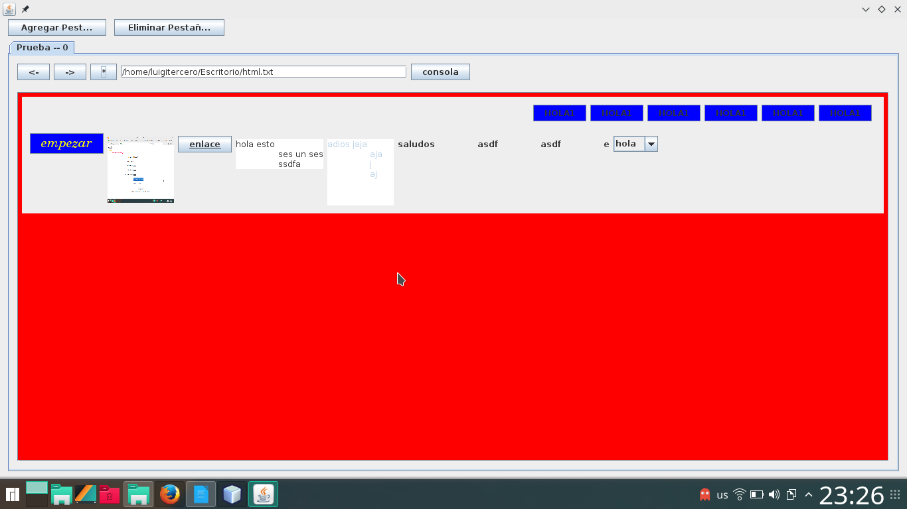

1. Módulo de código compartido: Este módulo permite la observar errores. Por medio de este módulo se permitirá compartir clases del lenguaje tree, para que programas escritos en lenguaje puedan utilizarlas.

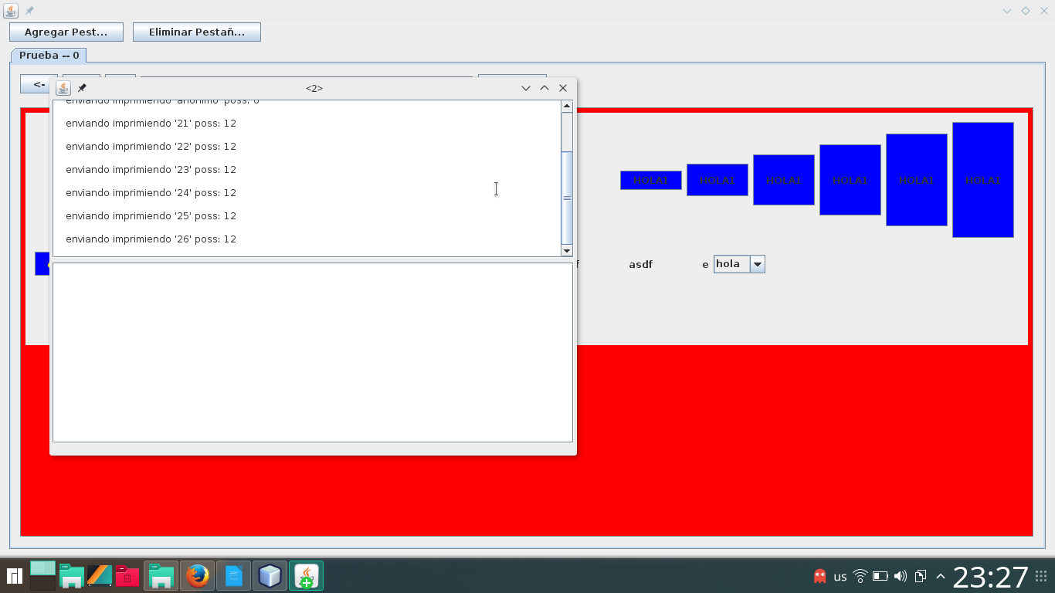

Opciones

Las opciones que deberá tener USAC-WEB se encuentran listadas a continuación:

1. Ver código CHTML: opción que permitirá ver el código fuente del lenguaje

CHTML de la página web. En la imagen 3 se muestra un ejemplo de esta

opción.

la página web. Se deberán mostrar todos los archivos CJS que haya interpretado el navegador para esa página web. En la imagen 4 se muestra un ejemplo de esta opción.

3. Ver código CCSS: opción que permitirá ver el código fuente del lenguaje CCSS de la página web. Se deberán mostrar todos los archivos CCSS que haya interpretado el navegador para esa página web. En la imagen 5 se muestra un ejemplo de esta opción.

4. Consola Salida: opción que permitirá mostrar la consola de salida del navegador. La consola de salida mostrará las cadenas de texto que se manden a imprimir desde el lenguaje CJS. Además de la cadena de texto, se deberá mostrar el archivo, número de línea y columna donde se mandó a imprimir. En la imagen 6 se muestra un ejemplo de esta opción.

